Занятие

1. Силы, действующие на самолет.
2. *Силы, действующие на самолет*

На самолет, движущийся на относительно набольших расстояниях от земной поверхности, действуют три основные группы сил: а) массовые силы, обусловленные земным притяжением; б) аэродинамические силы, возникающие в результате взаимодействия самолета с обтекающим его потоком воздуха; в) тяга двигателей, установленных на самолете.

К массовым силам, обусловленным земным притяжением, относится сила тяжести, равная произведению массы тела на ускорение свободного падения F = mg. В задачах, связанных с полетами самолетов на небольших высотах ускорение свободного падения считается постоянным и равным 9,81 м/с.

Аэродинамические силы зависят от формы тела, величины и направления вектора скорости полета относительно тела, а также характеристик окружающей среды. В нижних слоях атмосферы (Н<30 км), где плотность воздуха достаточно велика, аэродинамические силы могут достигать больших значений и могут быть определяющими.

Внешними силами, действующими на самолет, являются: тяга двигателей Р, вес самолета G, подъемная сила Y, лобовое сопротивление Q. Направление действия сил следующее: сила Р – вперед, под некоторым углом к продольной оси самолета (на величину этого угла оказывает влияние угол установки двигателей относительно продольной оси самолета), сила веса G действует по вертикали вниз, сила Y – перпендикулярно направлению полета, сила Q – против полета.

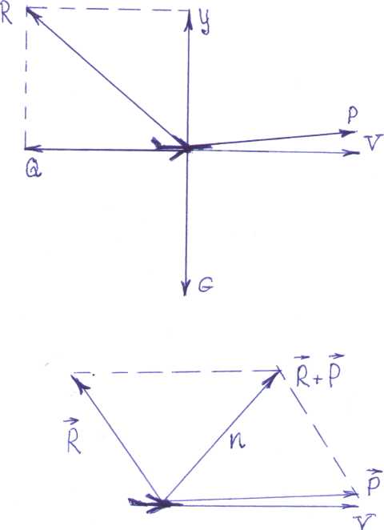

R – суммарная аэродинамическая сила

Для установившегося прямолинейного горизонтального полета необходимы следующие условия:

G = Y; P = Q

Первое равенство показывает, что движение самолета прямолинейно, то есть без набора высоты или снижения, а второе равенство является условием установившегося полета (при несоблюдении этого условия полет был бы неустановившимся, то есть с разгоном или торможением).